Blackfish Industries (Shanghai) Co.,Limited

Lave-mains chirurgical
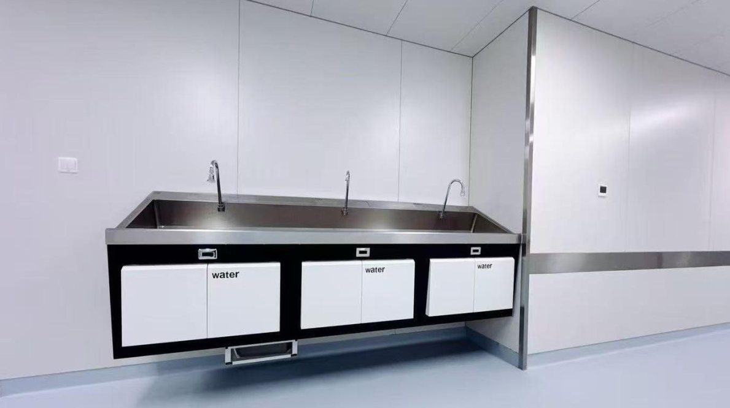

Les lave-mains chirurgicaux à deux postes sont essentiels pour assurer l’hygiène et la sécurité dans les blocs opératoires (BO). Ils permettent au personnel chirurgical de se laver les mains et les avant-bras avant toute intervention, réduisant ainsi le risque d’infections associées aux soins (IAS).

Caractéristiques techniques :
- Nombre de postes : 2 postes, permettant à deux opérateurs de se laver simultanément.
- Matériau : Acier inoxydable de haute qualité, coque moulée en une seule pièce pour garantir robustesse et hygiène.
- Surface : Plate et sans bords coupants ni angles vifs, pour une sécurité maximale. Deux types de finition disponibles :
  - Inox naturel (peut présenter des traces d’eau ou empreintes si non nettoyé rapidement)
  - Sablé (aucune trace d’eau ni empreinte)
- Vasque : Profonde avec pans inclinés, profondeur minimale de 150 mm pour un lavage optimal.
- Commandes de l’eau : Mélangeur eau chaude/froide facile à régler à chaque utilisation. Les robinets peuvent être actionnés par commande infrarouge pour un usage sans contact.
- Distributeurs de savon : 2 distributeurs intégrés, commande manuelle ou automatique selon le choix.
- Porte-brosses : 2 porte-brosses inclinés intégrés pour un accès pratique.
- Cartouche filtrante : Incluse pour garantir une eau propre et filtrée.
- Options supplémentaires : Possibilité d’intégrer un poste de lavage oculaire conforme aux normes ANSI.
Cette configuration garantit un lavage hygiénique, sécurisé et conforme aux exigences des blocs opératoires modernes.

Points d’évolutivité des laves-mains inox à deux postes
- Capacité double poste permettant à deux opérateurs de se laver simultanément, avec possibilité d’évolution vers des modèles trois postes ou plus selon besoins des services.
- Commande infrarouge (sans contact), évolutive vers d’autres types de commandes mains-libres (pied, genou) ou systèmes automatiques pour optimiser l’hygiène et la sécurité.
- Coque moulée en acier inox d’une seule pièce, garantissant robustesse et facilité d’entretien, avec possibilité d’évolution vers des matériaux inoxydables antibactériens ou revêtements spéciaux pour limiter les traces et rayures.
- Surface plane sans bords coupants ni angles vifs, évolutive vers des surfaces avec traitement anti-traces ou finition mat pour limiter les marques d’eau et les empreintes.
- Vasque profonde avec pans inclinés, profondeur ≥ 150 mm, évolutive pour adapter la profondeur ou la forme selon protocole ou ergonomie du poste.
- Logements pour savon et distributeurs intégrés, évolutifs pour accueillir différents types de savons chirurgicaux ou désinfectants selon protocole.
- Cartouche filtrante évolutive permettant l’amélioration du traitement de l’eau ou l’intégration de systèmes de filtration supplémentaires.
- Mélangeur d’eau chaude/froide réglable facile à utiliser, évolutif vers des systèmes thermostatiques automatiques ou préprogramables pour un réglage précis.
- Porte-brosses intégrés inclinés (2 unités), évolutifs vers supports supplémentaires ou modulables pour différents instruments chirurgicaux.
- Distribu-teurs de savon intégrés à commande manuelle (2 unités), évolutifs vers des distributeurs automatiques ou à dosage programmable.
- Conception générale modulaire et évolutive, permettant l’entretien, le remplacement de composants, et l’adaptation aux normes sanitaires futures (HAIs, ANSI, ISO).

